环境信息公示栏
基  础  信  息 | 单位名称 | 四川凯达化工有限公司 |  | 统一社会信用代码 | 91510521662755429Y
 | 法定代表人 | 万先福 |  | 联系电话 | 0830-8393569
 | 生产地址 | 四川省泸县牛滩镇
 | 产品及企业规模简介 | 四川凯达化工有限公司主要生产乳化炸药，现有乳化炸药生产线2条，年产能力达40000吨，其中乳化一线年产23000吨，乳化二线年产17000吨。生产工艺主要原材液态硝酸铵溶液、硝酸钠、氯化钾、一体化油相等均采用配好的成品，由厂家配送，到生产区经过密封管道进行泵送、加工、生产成成品。
排  污  信  息 | 主要污染物名称 | 二氧化硫 | 汞及其化合物 | 氮氧化物 | 颗粒物 | 烟气黑度（格林曼黑度）
 | 排放浓度 | ≤50mg/m³ | ≤0.05mg/m³ | ≤200mg/m³ | ≤20mg/m³ | ≤1mg/m³
 | 排放方式 | 经脱硫塔处理后直排 |  | 排污口数量及分布情况 | 锅炉房有废气排放口（烟囱）1个
 | 执行的污染物排放标准 | 《锅炉大气污染物排放标  准》GB13271-2014 |  | 超标情况 | 全年均达标排放，无超标
 | 污染治理设施 | 运行情况
 | - 隔油沉淀池；  - 锅炉为燃煤锅炉，废气经脱硫塔处理后直排。 | 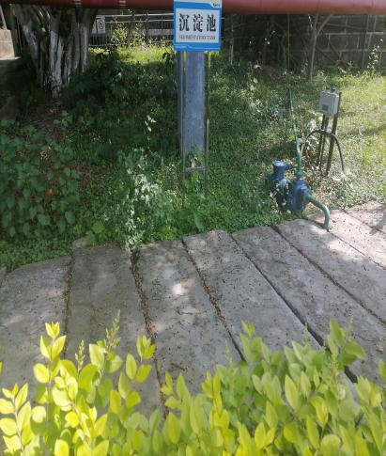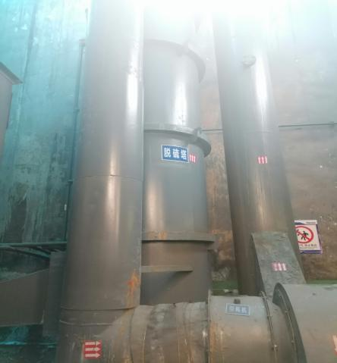
建设  项目  环境  影响  评价  及其他  环保  行政  许可  情况 | 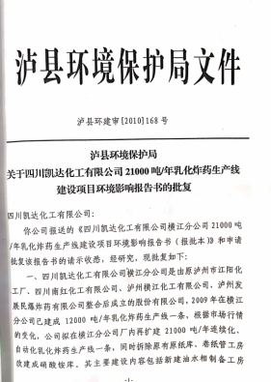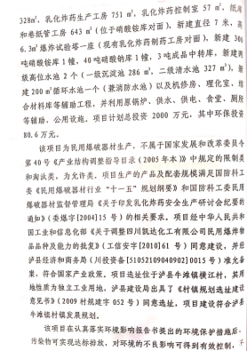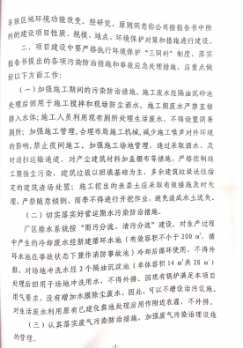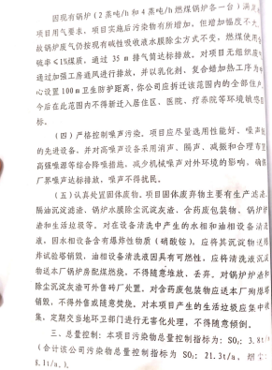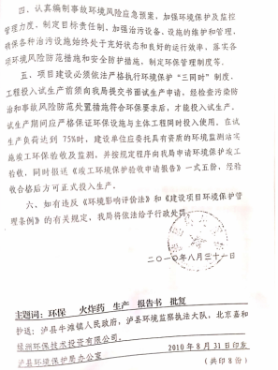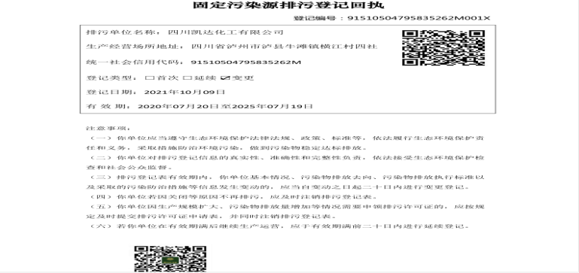
突发  环境  事件  应急  预案  基本  简介 | 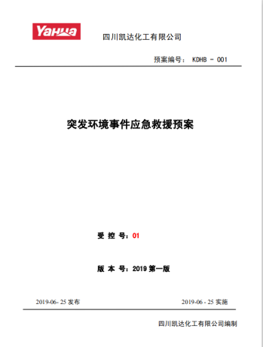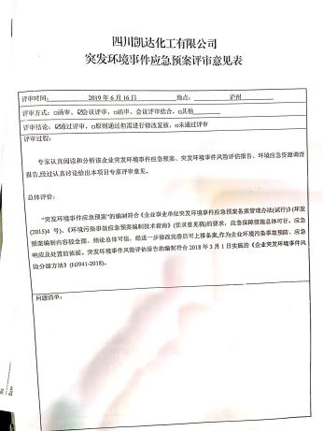  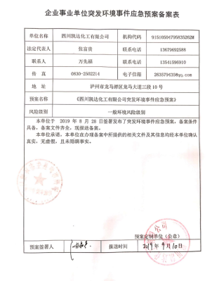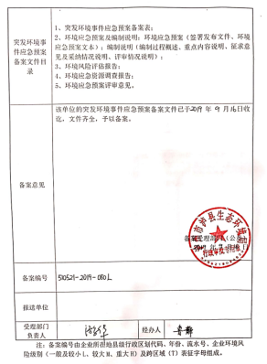
企业  环保  承诺 | 公司环保工作方针：全面规划、合理布局、综合治理、保护环境  为了促进企业和环境的可持续发展，树立绿色发展理念，主动承担环保的社会责任，  严格遵守环保法律法规，全面落实各项环保措施，切实履行环保责任，我公司郑重承诺：  一、加强环保宣传教育和培训，提高员工的环保意识，设置专职的环保机构，配备专职的环保人员。  二、严格执行环境影响评价和“三同时”制度，主动拆除与环评审批规模不符的生产设备，从淘汰落后产能，提升技术工艺上着手，减少污染物排放，确保治污设施与生产能力相匹配，污染物稳定达标排放。  三、建立规范化排污口，推行阳光排污，积极自查，不偷排、漏排。  四、遵守排污许可制度，严控排污总量，按时交纳排污费等依法应交纳的费用。  五、加强应急管理，维护安全稳定。制定并落实污染事故应急预案，定期组织开展应急演练。  六、严格遵守环境保护法律法规，建立环保管理长效机制，对环保工作常抓不懈。这是我们向社会做出的庄严承诺，敬请社会各界予以监督。
公司环保管理部门：安全生产部 监督电话：0830-8392012
